QCM de validation du cours sur l’adressage IP
Remarque : certaines questions sont directement inspirées du cours CCNA Discovery de Cisco.

D’après la configuration IP mentionnée, pour quelle raison l’hôte A et l’hôte B ne sont-ils pas en mesure de communiquer en dehors du réseau local ?
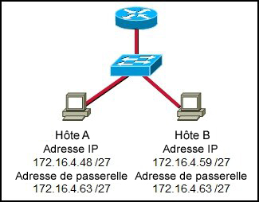

L’hôte A est associé à une adresse réseau.
L’hôte B est associé à une adresse de diffusion (broadcast).
L’hôte A et l’hôte B appartiennent à des réseaux différents.
L’adresse de passerelle correspond à une adresse de diffusion (broadcast).

Quel masque de réseau permet d’héberger 510 hôtes sur le réseau d’adresse IP 172.30.0.0 sans gaspillage d’adresses ?

255.255.0.0
255.255.248.0
255.255.252.0
255.255.254.0
255.255.255.0
255.255.255.128

Un technicien est chargé de résoudre un problème de réseau induisant la vérification de l’interface de réseau local du routeur. Avec quelle adresse la commande ping doit-elle être paramétrée sur l’hôte pour confirmer que l’interface du routeur fonctionne correctement ?

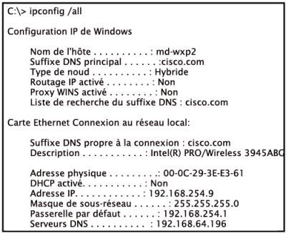

ping 127.0.0.1
ping 192.168.64.196
ping 192.168.254.1
ping 192.168.254.9
ping 192.168.254.254

L'interface réseau d'un poste à été configurée avec l'adresse IP 10.172.192.168 255.255.255.240. Quelle est l'adresse du réseau à laquelle cette adresse appartient ?

10.0.0.0
10.172.0.0
10.172.192.0
10.172.192.160
10.172.192.168
10.172.192.175

Un hôte est connecté au commutateur 1. Quelle combinaison d’adresse IP, de masque de sous-réseau et de passerelle par défaut peut permettre à cet hôte de fonctionner dans le réseau ?

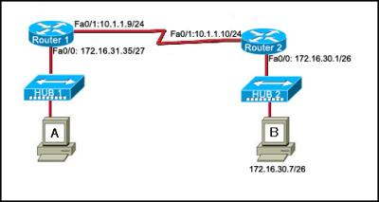

Adresse IP : 172.16.31.36 Masque de sous-réseau : 255.255.255.240 Passerelle par défaut : 172.16.31.35
Adresse IP : 172.16.31.63 Masque de sous-réseau : 255.255.255.224 Passerelle par défaut : 172.16.30.1
Adresse IP : 172.16.31.29 Masque de sous-réseau : 255.255.255.248 Passerelle par défaut : 172.16.31.35
Adresse IP : 172.16.31.32 Masque de sous-réseau : 255.255.255.224 Passerelle par défaut : 10.1.1.9
Adresse IP : 172.16.31.29 Masque de sous-réseau : 255.255.255.240 Passerelle par défaut : 172.16.30.1
Adresse IP : 172.16.31.37 Masque de sous-réseau : 255.255.255.224 Passerelle par défaut : 172.16.31.35

Un PC est connecté à un réseau. Quelle action permet de vérifier que le PC peut communiquer avec sa passerelle par défaut ?
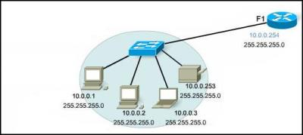

L’utilisation de la commande ping 127.0.0.1
L’utilisation de la commande ipconfig
L’utilisation de la commande ipconfig/all
L’utilisation de la commande ping 10.0.0.254

Parmi les affirmations suivantes se rapportant à la configuration IP mentionnée, lesquelles sont vraies (trois réponses correctes) ?

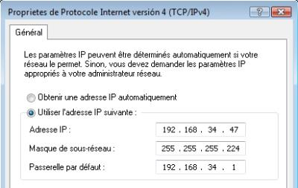

L’adresse attribuée à l’ordinateur est une adresse privée.
L’ordinateur n’est pas en mesure de communiquer en dehors du réseau local.
Le réseau, dont cet ordinateur fait partie, peut comprendre jusqu’à 126 hôtes.
Le masque de sous-réseau en notation CIDR est 27.
L’adresse IP attribuée à l’ordinateur est routable sur Internet (directement accessible par une machine sur Internet).
L’adresse IP attribuée à l’ordinateur est une adresse de diffusion (broadcast).

Un utilisateur souhaite afficher la configuration actuelle. Le résultat de la commande ipconfig/all est affiché dans l’illustration. Que peut-on conclure du résultat affiché (trois réponses correctes) ?

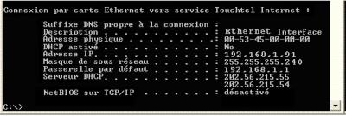

Ce PC ne peut pas communiquer avec d’autres réseaux.
Le réseau peut avoir 14 hôtes.
Le masque de sous réseau en notation CIDR est 25.
L’adresse IP est routable sur Internet.
L’adresse attribuée est une adresse privée.

Tous les périphériques du réseau utilisent leur configuration par défaut. Combien y a-t-il de réseaux logiques dans cette topologie ?

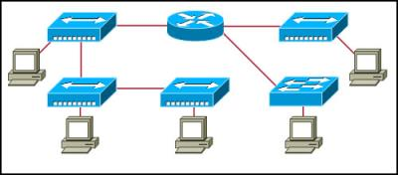

1
3
4
5
7

